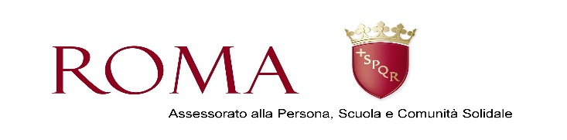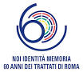
E.I.P ECOLE INSTRUMENT DE PAIX ITALIA
COMUNE DI ROMA
ASSESSORATO alla PERSONA SCUOLA COMUNITA’ EDUCANTE
Promuovono
nell’ ambito dell’Anniversario dei 60 Anni dei Trattati di Roma
I TAMBURI PER LA PACE 2017
TAVOLA ROTONDA
Roma Sala della Protomoteca
27 marzo 2017
ora 9.30-12.00
CAMBIAMO ROTTA ALL’ EUROPA
per una fraternità di tutti i colori
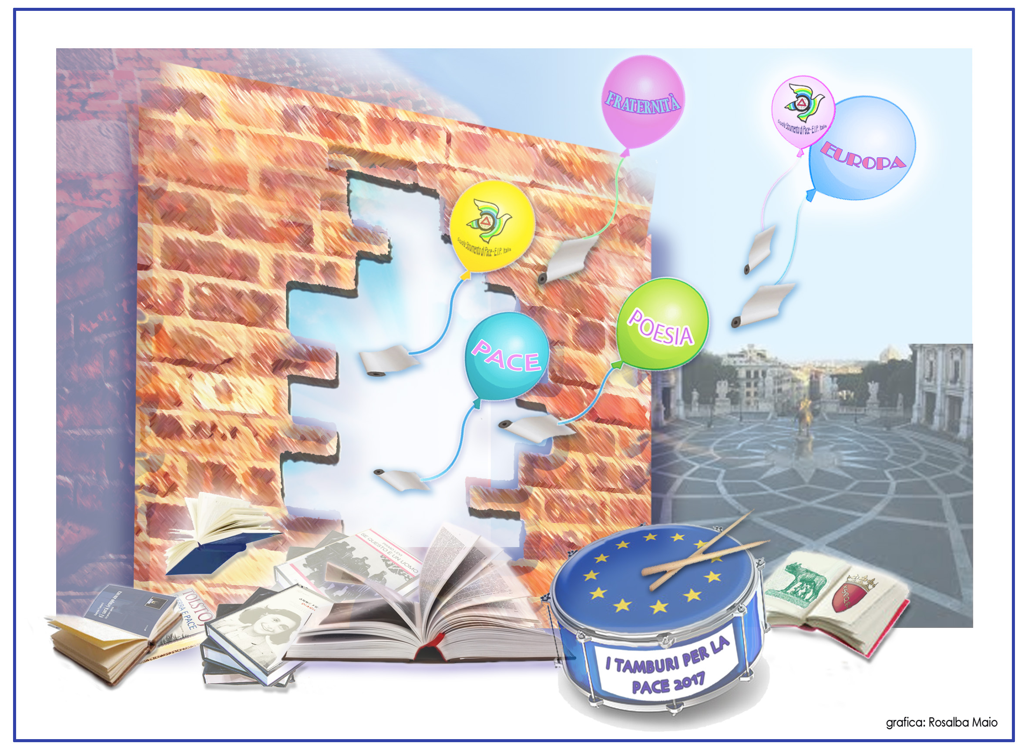
ora 12.00-13.00 Piazza del Campidoglio
1.000 Ragazze e Ragazzi in piazza per la pace e per l’ EUROPA
Lancio di palloncini colorati con messaggi di Pace
In collaborazione con
